FASE 9 | MANUAL TECNICO
LensClick
Documentacao Tecnica do Sistema

Arquitetura | Front-end | Back-end | D1 | R2 | Seguranca | Testes
Versao 1.0.0 - 2 de agosto de 2026
lensclick.renato-aparecido-business.workers.dev

Como usar este manual
- Use as secoes 1 e 2 para apresentar o produto rapidamente.
- Use as secoes 3 a 14 para explicar as decisoes tecnicas.
- Use as secoes 15 a 19 para responder perguntas, demonstrar e ensaiar.
- Funcionalidades futuras aparecem separadas do que ja esta implementado.
Conteudo
- 1-3 Produto e arquitetura
- 4-6 Repositorio, front-end e Worker
- 7-10 Autenticacao, dados, R2 e seguranca
- 11-14 UX, testes, operacao e decisoes
- 15-19 Roadmap, perguntas, demonstracao e glossario
- 20 Fontes internas

1. Visao executiva
LensClick e uma aplicacao web responsiva para apresentacao e contratacao de servicos fotograficos. O produto combina uma landing page institucional com cadastro, login, perfil autenticado, formulario de contato e newsletter.
A aplicacao utiliza uma arquitetura serverless na Cloudflare:
- o navegador recebe HTML, CSS e JavaScript estaticos;
- o Cloudflare Worker atende os arquivos e executa a API;
- o Cloudflare D1 guarda dados estruturados;
- o Cloudflare R2 guarda fotos de perfil privadas;
- o mesmo dominio atende o front-end e a API, reduzindo complexidade de CORS e cookies;
- o Wrangler executa, testa, migra e publica o projeto.

1.1 O que ja funciona
- Site institucional em portugues e ingles.
- Layout responsivo e navegacao por secoes.
- Carrossel, portfolio filtravel, modais, FAQ e formularios.
- Cadastro com senha protegida por hash.
- Login, sessao persistente e logout.
- Perfil autenticado com edicao de dados.
- Foto privada de perfil em JPG, PNG ou WebP, limitada a 450 KB.
- Mensagens de contato persistidas.
- Inscricoes de newsletter persistidas e sem duplicacao por e-mail.
- Protecao de origem, limite de tentativas e cabecalhos de seguranca.
- Testes automatizados e validacao de publicacao.
- Implantacao oficial no Cloudflare Workers com D1 e R2.

1.2 O que ainda nao existe
- Painel administrativo.
- Recuperacao ou redefinicao de senha.
- Verificacao de e-mail.
- Exclusao de conta pelo proprio usuario.
- Agendamentos, pagamentos ou galerias de entrega.
- Aplicativo Android nativo.
- Dominio personalizado.

2. Explicacao do sistema em cinco minutos
- Problema: clientes precisam conhecer os servicos, avaliar o portfolio e iniciar contato com a equipe de fotografia.
- Solucao: a LensClick concentra apresentacao, orcamento, cadastro e perfil em uma experiencia responsiva e bilingue.
- Front-end: paginas HTML com CSS e JavaScript, apoiadas por camadas compartilhadas de traducao, UX e Design System.
- Back-end: um Cloudflare Worker recebe as requisicoes, valida entradas, autentica usuarios e acessa os servicos de dados.
- Persistencia: D1 guarda usuarios, sessoes, contatos, newsletter e limites contra abuso; R2 guarda apenas as fotos.
- Seguranca: senhas nunca sao armazenadas em texto puro; sessoes usam cookies HttpOnly; imagens exigem autenticacao.
- Qualidade: 35 testes verificam o fluxo principal, os scripts, a acessibilidade, a documentacao, a traducao e a integridade dos links.
- Operacao: o projeto e publicado pelo Wrangler e monitorado no painel da Cloudflare.

3. Arquitetura

3.1 Diagrama de contexto
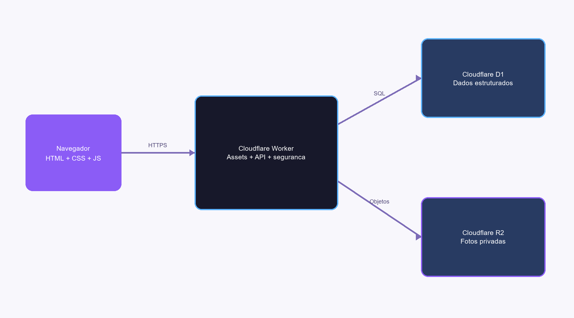

3.2 Responsabilidade de cada camada
Camada | Responsabilidade | Arquivos ou servicos
Interface | Conteudo, formularios, navegacao e estados visuais | public/*.html
Design System | Tokens, componentes, foco, movimento e responsividade | public/refinements.css
Internacionalizacao | Portugues, ingles e transicao de idioma | public/lang.js
UX compartilhada | Requisicoes, feedback, loading e validacao | public/ux.js
Perfil | Carregamento, edicao, imagem e logout | public/profile-api.js
API e seguranca | Rotas, validacoes, autenticacao e cabecalhos | src/worker.mjs
Banco relacional | Usuarios, sessoes, contatos, newsletter e rate limit | Cloudflare D1
Objetos | Imagens privadas de perfil | Cloudflare R2
Infraestrutura | Bindings, assets, migracoes e publicacao | wrangler.jsonc
Qualidade | Testes unitarios, integrados e smoke test | test/ e scripts/

3.3 Por que serverless
- Nao ha servidor dedicado para administrar.
- O Worker escala conforme as requisicoes.
- D1 e R2 sao acessados por bindings internos.
- O site e a API sao publicados juntos.
- A franquia gratuita atende com folga o uso inicial.
- O custo e o consumo podem ser acompanhados pelo painel.

4. Estrutura do repositorio
LensClick/
|-- public/ # Paginas e arquivos entregues ao navegador
| |-- index.html # Landing page
| |-- cadastro.html # Criacao de conta
| |-- login.html # Autenticacao
| |-- perfil.html # Area autenticada
| |-- perfil_temp.html # Redirecionamento legado seguro
| |-- privacidade.html # Politica de privacidade
| |-- termos.html # Termos de uso
| |-- lang.js # Dicionario PT/EN e animacao
| |-- ux.js # Comportamentos compartilhados
| |-- profile-api.js # Integracao da tela de perfil
| `-- refinements.css # Design System e refinamentos
|-- src/worker.mjs # Back-end e entrega de assets
|-- migrations/0001_initial.sql# Esquema executavel do D1
|-- db/schema.ts # Referencia da versao do esquema
|-- scripts/http-smoke.mjs # Teste HTTP ponta a ponta
|-- test/ # Suite automatizada
|-- wrangler.jsonc # Configuracao Cloudflare
|-- package.json # Scripts e dependencias
|-- README.md # Inicio rapido
|-- DESIGN_SYSTEM.md # Regras visuais
`-- docs/ # Documentacao da Fase 9

5. Front-end

5.1 Pagina inicial - public/index.html
A pagina inicial concentra a experiencia institucional. Ela possui:
- cabecalho responsivo com links e autenticacao;
- navegacao lateral por indicadores de secao;
- carrossel de destaques com rotacao automatica e controles acessiveis;
- historia, numeros e fotografia institucional;
- cards de servicos e direcionamento para orcamento;
- portfolio com filtros e ampliacao em modal;
- formulario de contato, informacoes e newsletter em abas;
- avaliacoes e perguntas frequentes;
- rodape com redes sociais, termos e privacidade.
O JavaScript inline coordena componentes especificos da pagina. Os comportamentos reutilizaveis permanecem nos arquivos compartilhados.

5.2 Cadastro - public/cadastro.html
O formulario coleta nome, e-mail, telefone, senha, confirmacao e consentimento. Antes do envio:
- o HTML aplica validacoes nativas;
- o JavaScript confirma se as senhas coincidem;
- o botao entra em estado de carregamento;
- a API recebe apenas os campos necessarios;
- sucesso redireciona para perfil.html;
- erros da API sao apresentados em regiao acessivel.

5.3 Login - public/login.html
Envia e-mail e senha para /api/auth/login. Quando o login funciona, o cookie de sessao e recebido automaticamente e o usuario segue para um destino local validado. A funcao safeNextDestination evita redirecionamentos para dominios externos.

5.4 Perfil - public/perfil.html e public/profile-api.js
Ao abrir a pagina, loadProfile consulta /api/auth/me. Se a sessao nao existir, o navegador volta ao login. O usuario pode alterar nome, e-mail, telefone, papel, idade, genero e foto.
A imagem e validada duas vezes:
- no navegador, para feedback imediato;
- no Worker, que representa a barreira de seguranca real.
O arquivo precisa ser JPG, PNG ou WebP e ter no maximo 450 KB. O navegador converte a imagem para Data URL; o Worker decodifica, valida e grava os bytes no R2.

5.5 Traducao - public/lang.js
Os elementos traduziveis usam chaves como data-i18n, data-i18n-placeholder, data-i18n-title, data-i18n-aria e data-i18n-section.
O modulo:
- escolhe o idioma salvo ou o idioma do navegador;
- preserva os valores originais em portugues;
- aplica o dicionario em ingles;
- atualiza texto, HTML controlado, placeholders e rotulos;
- atualiza o ano do copyright;
- dispara translations.updated para outros componentes;
- executa a transicao vertical inspirada na versao antiga;
- respeita prefers-reduced-motion.

5.6 UX compartilhada - public/ux.js
window.LensClickUX expoe funcoes pequenas e reutilizaveis:
- apiFetch: chama a API, interpreta JSON e normaliza erros;
- setBusy: bloqueia botoes e mostra loading;
- showMessage: apresenta sucesso, erro ou informacao com ARIA;
- highlight: aplica destaque temporario;
- prefersReducedMotion: detecta preferencia de movimento;
- safeNextDestination: valida redirecionamento local;
- updateAccessibilityLabels: sincroniza rotulos PT/EN.

5.7 Design System - public/refinements.css
Os tokens iniciados por --lc- sao a fonte oficial para cores, tipografia, espacamento, raios, sombras, controles e movimento. Os nomes antigos permanecem como aliases para compatibilidade.
Principais decisoes:
- marca em roxo #a35bff e azul #5bb3ff;
- superficies escuras e texto de alto contraste;
- controles com altura minima de 48 px;
- escala de espacamento baseada em multiplos de 4 px;
- foco visivel;
- transicoes curtas com curva padrao;
- reducao de movimento quando solicitada pelo sistema;
- estados de loading, sucesso, erro, foco e desabilitado.

6. Back-end - src/worker.mjs
O Worker possui duas responsabilidades: atender /api/* e entregar os arquivos da pasta public/.

6.1 Constantes principais
Constante | Valor | Finalidade
SESSION_COOKIE | lensclick_session | Nome do cookie
SESSION_TTL_MS | 7 dias | Duracao da sessao
MAX_BODY_BYTES | 700.000 bytes | Limite do JSON recebido
MAX_PROFILE_PICTURE_BYTES | 450.000 bytes | Limite da foto
PBKDF2_ITERATIONS | 100.000 | Custo do hash compativel com Workers

6.2 Funcoes de apoio
- cleanText: converte, remove espacos externos e limita tamanho.
- normalizeEmail: limpa e transforma o e-mail em minusculas.
- isValidEmail: verifica formato e tamanho.
- bytesToBase64Url e base64UrlToBytes: convertem dados binarios.
- randomToken: gera tokens com crypto.getRandomValues.
- sha256: gera o hash usado para proteger tokens de sessao.
- hashPassword: cria salt aleatorio e hash PBKDF2-SHA-256.
- verifyPassword: recalcula o hash e compara todos os bytes.
- parseCookies: interpreta cookies da requisicao.
- sessionCookie: cria ou expira o cookie de sessao.
- responseHeaders: aplica cabecalhos de seguranca.
- json: padroniza respostas JSON.
- readJson: limita o corpo e trata JSON invalido.
- requestOriginIsAllowed: permite escrita apenas pela mesma origem.
- publicUser: remove campos internos antes de responder.
- authenticatedUser: valida cookie e busca a sessao ativa.
- createSession: remove sessoes vencidas e cria uma nova.
- isRateLimited: contabiliza tentativas por escopo, IP e janela.
- decodeProfilePicture: valida formato, Base64, tamanho e MIME.
- handleApi: roteia e executa os endpoints.
- handleRequest: separa API de arquivos estaticos.

6.3 Endpoints
Metodo | Rota | Autenticacao | Funcao | Respostas principais
POST | /api/auth/register | Nao | Criar usuario e sessao | 201, 400, 409, 429
POST | /api/auth/login | Nao | Validar credenciais | 200, 401, 429
POST | /api/auth/logout | Cookie | Encerrar sessao | 200
GET | /api/auth/me | Cookie | Obter usuario atual | 200, 401
PUT | /api/profile | Cookie | Atualizar perfil e foto | 200, 400, 401, 409, 413
GET | /api/profile-picture/:id | Cookie | Entregar a propria foto | 200, 304, 404
POST | /api/contact | Nao | Registrar mensagem | 201, 400, 429
POST | /api/newsletter | Nao | Registrar e-mail | 201, 400, 429

6.4 Codigos HTTP
- 200: operacao concluida.
- 201: registro criado.
- 304: imagem nao mudou e pode usar cache.
- 400: dados invalidos.
- 401: autenticacao ausente ou credencial incorreta.
- 403: origem nao autorizada.
- 404: endpoint, sessao visual ou imagem nao encontrados.
- 409: conflito de e-mail.
- 413: corpo ou foto acima do limite.
- 429: excesso de tentativas.
- 500: erro interno sem detalhes sensiveis para o usuario.

7. Autenticacao e sessao

7.1 Fluxo de cadastro
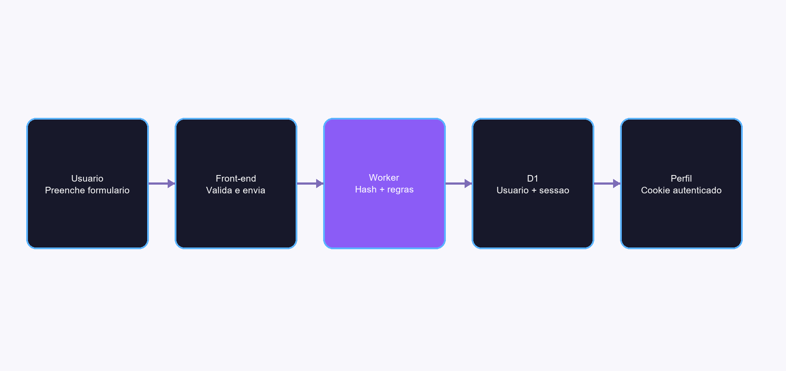

7.2 Como a senha e protegida
- O Worker gera um salt aleatorio de 16 bytes.
- PBKDF2-SHA-256 executa 100.000 iteracoes.
- O banco recebe algoritmo, iteracoes, salt e hash.
- A senha original deixa de ser necessaria e nunca e gravada.
- No login, o processo e repetido com o salt salvo.
- A comparacao percorre todos os bytes para reduzir variacao temporal.
Formato conceitual armazenado:
pbkdf2-sha256$100000$<salt>$<hash>

7.3 Como a sessao funciona
- O navegador recebe um token aleatorio.
- O D1 recebe apenas SHA-256(token).
- O cookie usa HttpOnly, impedindo leitura por JavaScript.
- Em HTTPS, o cookie recebe Secure.
- SameSite=Lax reduz envio em contextos entre sites.
- A validade e de sete dias.
- O logout remove a sessao e expira o cookie.

8. Modelo de dados

8.1 MER - Modelo Entidade-Relacionamento
O MER apresenta os conceitos do negocio. Usuario possui sessoes e pode ter uma foto externa. Mensagens de contato e inscricoes de newsletter sao registros independentes. Rate limit representa controle tecnico de abuso.
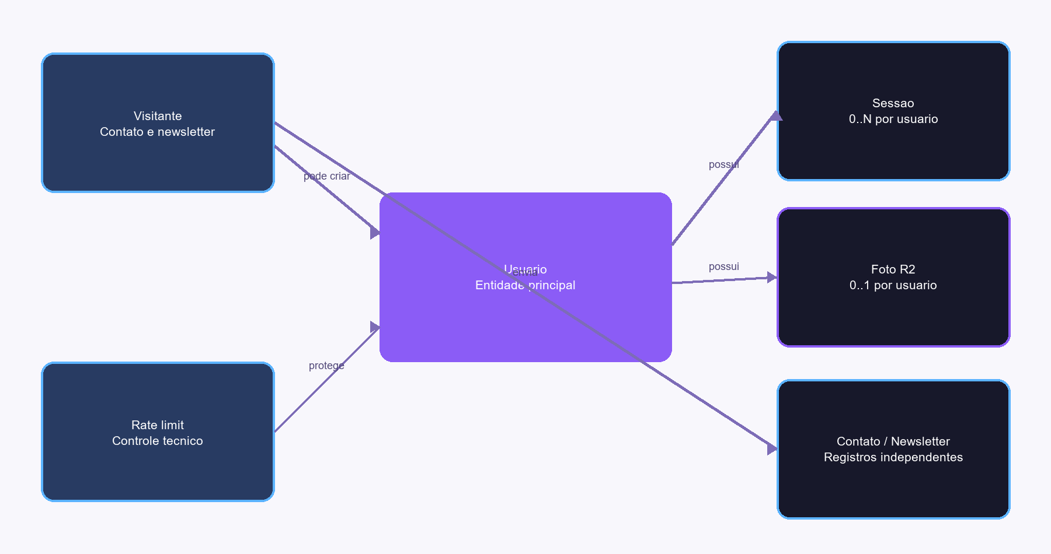

8.2 DER - Diagrama Entidade-Relacionamento
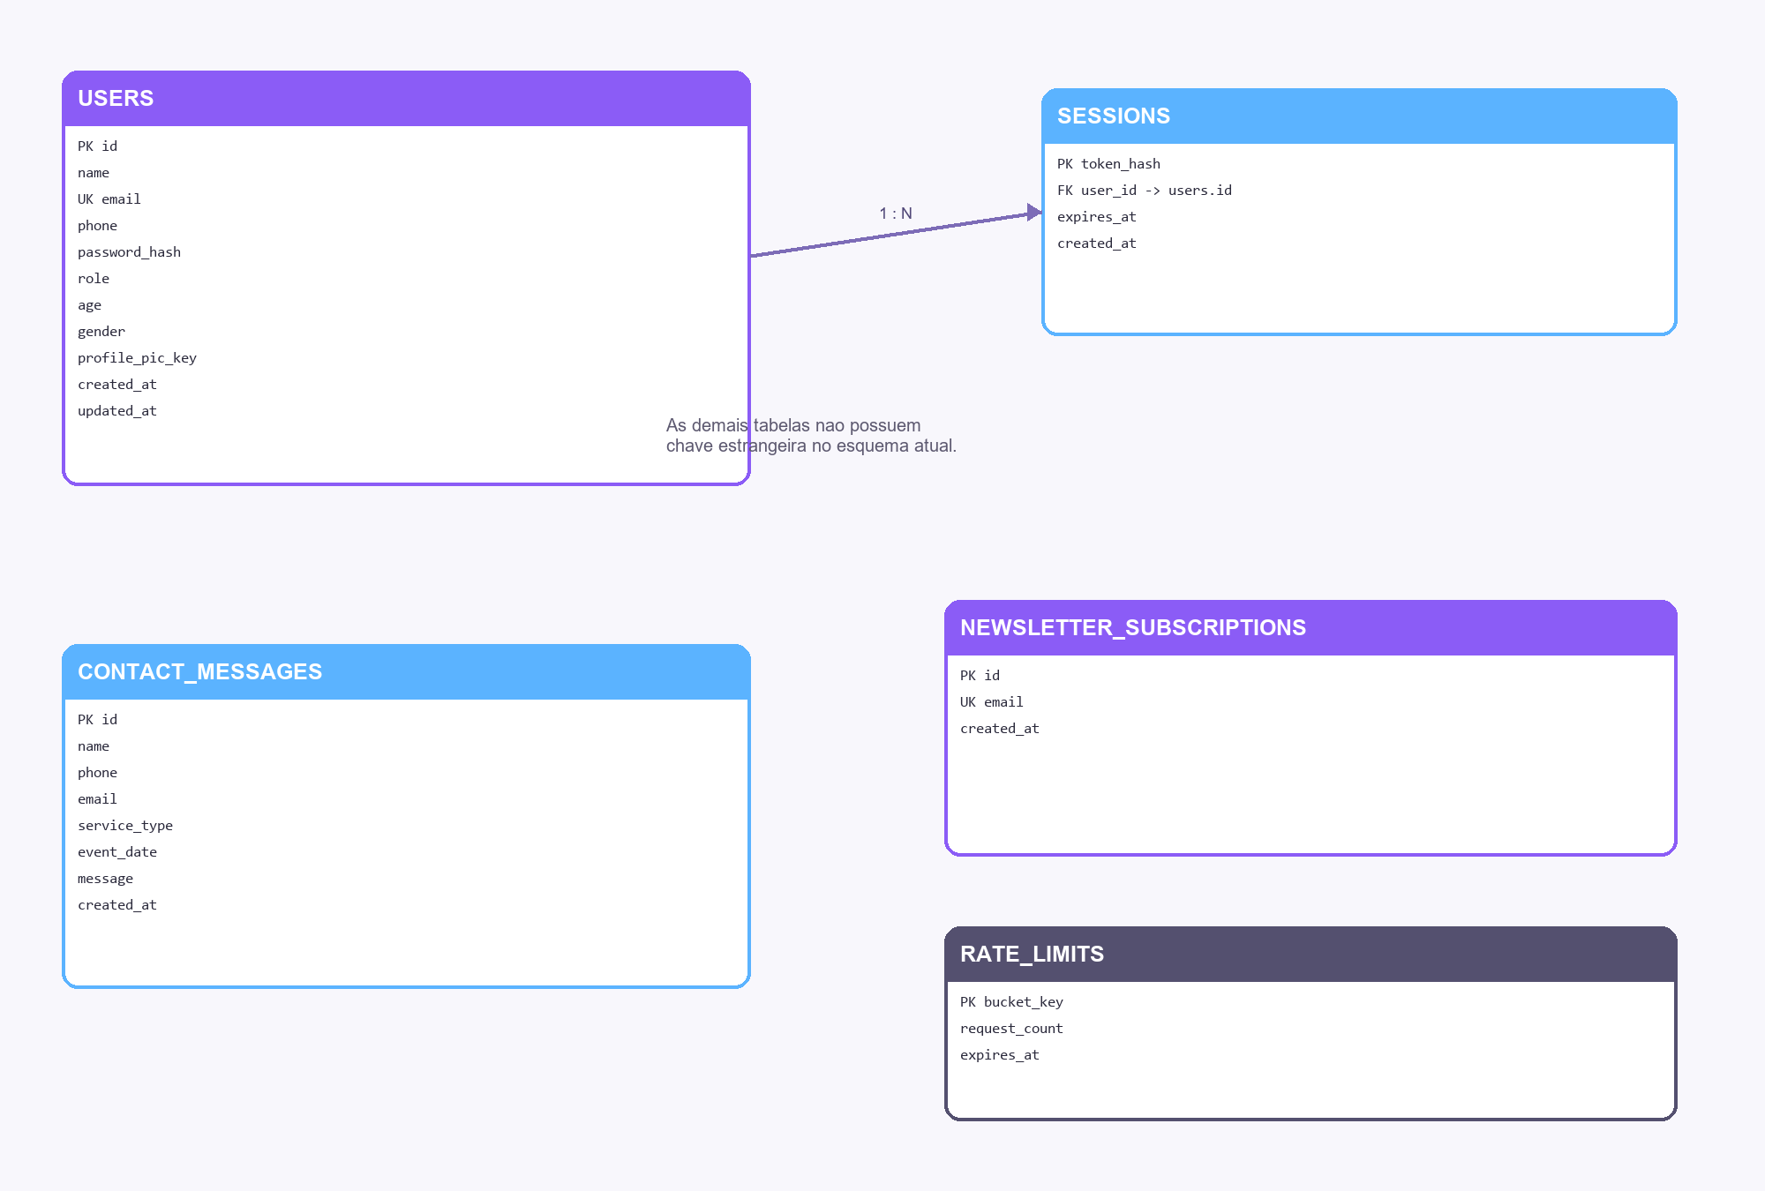

8.3 Dicionario de dados - users
Campo | Tipo | Regra | Significado
id | INTEGER | PK, autoincremento | Identificador do usuario
name | TEXT | obrigatorio | Nome exibido
email | TEXT | obrigatorio, unico, case-insensitive | Login e contato
phone | TEXT | obrigatorio | Telefone informado
password_hash | TEXT | obrigatorio | Hash, nunca senha original
role | TEXT | client ou photographer | Papel declarado
age | INTEGER | opcional, 0 a 120 | Idade
gender | TEXT | male, female ou other | Genero declarado
profile_pic_key | TEXT | opcional | Chave privada no R2
created_at | TEXT | automatico | Criacao
updated_at | TEXT | automatico/atualizado | Ultima alteracao

8.4 Dicionario de dados - demais tabelas
`sessions`
- token_hash: chave primaria derivada do token do cookie.
- user_id: chave estrangeira para users.id com exclusao em cascata.
- expires_at: instante de expiracao em milissegundos Unix.
- created_at: data de criacao.
`contact_messages`
- guarda nome, telefone opcional, e-mail, servico, data do evento, mensagem e criacao;
- indice em created_at facilita listagem cronologica.
`newsletter_subscriptions`
- e-mail unico com comparacao case-insensitive;
- repeticoes sao ignoradas pela API.
`rate_limits`
- bucket_key e um hash do escopo, IP e janela de tempo;
- request_count registra tentativas;
- expires_at permite limpeza de janelas antigas.

9. Armazenamento R2
O bucket lensclick-profile-images e privado. O navegador nao recebe URL publica do objeto; recebe uma rota da API. O Worker confirma que o ID solicitado pertence ao usuario autenticado antes de ler o R2.

9.1 Fluxo da foto
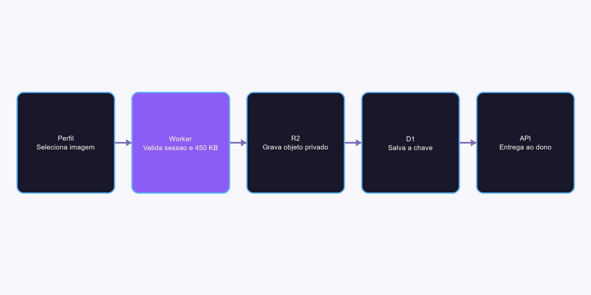

9.2 Relacao com custos
- PutObject e operacao Classe A.
- GetObject e operacao Classe B.
- DeleteObject e gratuito no R2 Standard.
- O limite de 450 KB reduz armazenamento e transferencia.
- A troca remove o objeto antigo depois de atualizar o banco.

10. Seguranca

10.1 Controles implementados
- Hash PBKDF2-SHA-256 com salt individual.
- Token de sessao aleatorio e hash no banco.
- Cookie HttpOnly, SameSite e Secure em HTTPS.
- Validacao de origem nas operacoes de escrita.
- Consultas SQL preparadas e valores vinculados.
- Limite de tamanho do corpo JSON.
- Validacao no servidor, independente do navegador.
- Rate limit para cadastro, login, contato e newsletter.
- Foto privada e restrita ao proprio usuario.
- Mensagens de erro interno sem stack trace para o cliente.
- Content-Security-Policy.
- X-Content-Type-Options: nosniff.
- X-Frame-Options: DENY.
- Referrer-Policy: strict-origin-when-cross-origin.
- Permissions-Policy sem camera, microfone e geolocalizacao.

10.2 Limites conhecidos de seguranca
- Nao existe segundo fator de autenticacao.
- Nao existe verificacao de e-mail.
- Nao existe recuperacao de senha.
- O rate limit e simples e armazenado no D1.
- Termos e politica precisam de revisao institucional antes de uso comercial.
- Papeis client e photographer sao dados de perfil; ainda nao autorizam areas diferentes.

11. Acessibilidade, UX e internacionalizacao

11.1 Acessibilidade
- Estrutura semantica com header, nav, main, secoes e rodape.
- Rotulos associados aos campos.
- Foco visivel e navegacao por teclado.
- aria-live para mensagens dinamicas.
- aria-busy durante operacoes.
- aria-invalid para campos invalidos.
- Controles de carrossel, abas, filtros, FAQ e modal com nomes acessiveis.
- Suporte a prefers-reduced-motion.
- Contraste reforcado nos componentes compartilhados.

11.2 Decisoes de UX
- Um CTA principal por contexto.
- Loading impede envio duplicado.
- Erros explicam a correcao quando possivel.
- Redirecionamento de sessao preserva o fluxo.
- A foto e pre-visualizada antes de salvar.
- A traducao tem movimento curto, nao uma troca seca.
- Recursos ainda inexistentes nao aparecem como se estivessem prontos.

11.3 Idiomas
Portugues e o idioma de origem. Ingles e aplicado por chaves. A preferencia fica apenas no localStorage; dados de conta nunca ficam nesse armazenamento.

12. Testes e qualidade
O comando npm test executa 35 testes com node --test.

12.1 Cobertura funcional
- Cadastro no D1.
- Hash de senha e ausencia de senha em texto puro.
- Cookie seguro e sessao.
- Consulta do usuario atual.
- Edicao de perfil.
- Upload, leitura privada e substituicao de foto no R2 simulado.
- Contato e newsletter.
- Logout e novo login.
- Rejeicao de origem externa.
- Rejeicao de senha fraca.

12.2 Cobertura de interface
- Sintaxe dos scripts inline.
- Ausencia de dados de conta no localStorage.
- Integracao da camada visual.
- Integridade da traducao e dos links.
- Feedback, loading e legibilidade de selects.
- Microinteracoes e movimento reduzido.
- Estrutura acessivel, foco e validade.
- Uso centralizado dos tokens.
- Links locais existentes e IDs unicos.
- Links externos seguros.
- Cabecalhos de seguranca.
- Redirecionamento legado seguro.
- Animacao de troca de idioma.

12.3 Outros comandos
Comando | Finalidade
npm install | Instalar dependencias aprovadas
npm start | Migrar o D1 local e iniciar na porta 4174
npm test | Executar a suite automatizada
npm run check | Simular o pacote de publicacao
npm run test:smoke | Testar o fluxo HTTP com o servidor local ativo
npm run db:migrate:remote | Aplicar migracoes no D1 remoto
npx wrangler deploy | Publicar a aplicacao

13. Implantacao e operacao

13.1 Recursos publicados
- Worker: lensclick.
- D1: lensclick-db.
- Binding D1: DB.
- R2: lensclick-profile-images.
- Binding R2: PROFILE_IMAGES.
- Assets: pasta public, binding ASSETS.

13.2 Fluxo de publicacao
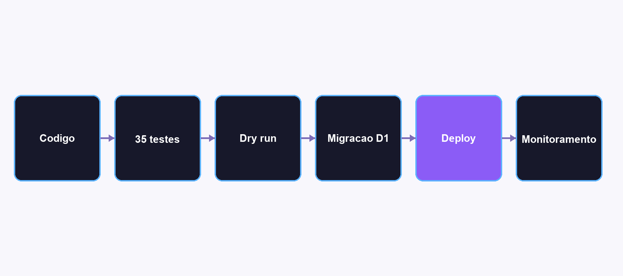

13.3 Monitoramento
A equipe deve acompanhar:
- requisicoes e erros do Worker;
- leituras, gravacoes e armazenamento do D1;
- operacoes Classe A, Classe B e armazenamento do R2;
- objetos inesperados no bucket;
- mensagens e cadastros somente por consultas que excluam hashes;
- consumo faturavel e alertas de orcamento.

13.4 Consulta segura de usuarios
SELECT id, name, email, phone, role, age, gender, created_at
FROM users
ORDER BY created_at DESC;
Nunca e necessario selecionar ou divulgar password_hash, token_hash ou chaves internas de objetos.

14. Decisoes arquiteturais importantes

14.1 D1 para dados e R2 para imagens
Imagens nao sao armazenadas como Base64 no D1. Isso evita crescimento rapido do banco e usa cada servico para sua finalidade.

14.2 Mesmo dominio para front-end e API
Essa decisao simplifica cookies, origem e implantacao. O navegador chama rotas relativas como /api/auth/me.

14.3 HTML, CSS e JavaScript sem framework
O projeto preserva a base original e reduz dependencias. A troca e uma maior responsabilidade manual na organizacao dos componentes e scripts.

14.4 Migracoes versionadas
O banco nao e criado manualmente em producao. migrations/0001_initial.sql representa a versao 1; mudancas futuras devem criar novos arquivos, nunca editar silenciosamente um banco publicado.

14.5 R2 privado
A privacidade tem prioridade sobre uma URL publica simples. A foto passa pela autorizacao do Worker.

15. Limitacoes e roadmap futuro

Prioridade alta
- Recuperacao de senha com token de uso unico e expiracao.
- Verificacao de e-mail.
- Exclusao/exportacao de dados pelo usuario.
- Painel administrativo protegido por papel real.
- Revisao juridica da politica e dos termos.

Prioridade media
- Dominio personalizado.
- Observabilidade estruturada e alertas.
- Cache adicional para reduzir leituras R2.
- Separacao progressiva dos scripts inline da pagina inicial.
- Testes de interface em navegador e dispositivos reais.

Futuro
- Agendamento e acompanhamento de orcamentos.
- Galerias privadas.
- Notificacoes.
- Aplicativo Android nativo em Kotlin e Jetpack Compose.
- API de autenticacao especifica para dispositivos moveis.

16. Perguntas provaveis em uma apresentacao

Onde os dados ficam?
Dados estruturados ficam no Cloudflare D1. Fotos ficam no R2 privado. O navegador guarda apenas preferencia de idioma e o cookie de sessao.

E possivel ver a senha?
Nao. A aplicacao armazena um hash PBKDF2 com salt. Nem a equipe administradora deve recuperar a senha original.

Como SQL Injection e evitado?
As consultas usam statements preparados e .bind(...), separando o comando SQL dos valores recebidos.

Como uma foto e protegida?
O bucket nao e publico. A rota verifica a sessao e exige que o ID da foto corresponda ao usuario autenticado.

O que acontece se o D1 ou R2 falhar?
O Worker captura a excecao, registra o erro no ambiente da Cloudflare e devolve mensagem generica, sem detalhes internos.

Por que nao usar um servidor tradicional?
Workers, D1 e R2 reduzem infraestrutura operacional, escalam automaticamente e atendem ao volume atual com baixo custo.

O site e totalmente gratuito?
Ele utiliza franquias gratuitas. O uso inicial esta muito abaixo dos limites, mas R2 pode cobrar excedentes. Por isso as metricas devem ser acompanhadas.

O perfil e um dashboard?
Nao. O escopo atual e uma area autenticada de perfil. Agendamentos e administracao fazem parte de evolucoes futuras.

Por que 100.000 iteracoes no PBKDF2?
E o maior valor aceito pelo Web Crypto do Cloudflare Workers nesta implementacao. Um valor anterior de 120.000 foi rejeitado em producao e foi corrigido com teste de regressao.

Como o sistema pode atender um aplicativo Android?
O D1 e o R2 podem ser reaproveitados. O Worker precisara adicionar um contrato de API versionado e tokens adequados para aplicativos nativos.

17. Roteiro de demonstracao
- Abrir a home e apresentar o objetivo.
- Alternar portugues e ingles.
- Demonstrar servicos, portfolio e contato.
- Criar uma conta de demonstracao.
- Explicar que a senha vira hash antes de chegar ao banco.
- Abrir o perfil, editar dados e enviar uma foto pequena.
- Explicar D1 e R2 com o diagrama de arquitetura.
- Mostrar o DER e a relacao users para sessions.
- Mostrar os testes automatizados.
- Encerrar com limitacoes conhecidas e proximas evolucoes.

18. Checklist antes da apresentacao
- Executar npm test e confirmar 35 testes aprovados.
- Abrir a URL oficial em janela anonima.
- Testar PT/EN, cadastro, login, perfil, foto e logout.
- Preparar uma imagem abaixo de 450 KB.
- Limpar contas e mensagens de demonstracao quando necessario.
- Confirmar metricas e ausencia de erros recentes.
- Ocultar IDs internos, dados pessoais, hashes e informacoes de pagamento.
- Ter uma copia local do documento e do PDF.
- Definir quem explica produto, front-end, back-end, dados, UX e testes.
- Ensaiar respostas sem afirmar funcionalidades futuras como prontas.

19. Glossario
Termo | Explicacao
API | Contrato usado pelo front-end para conversar com o back-end
Binding | Conexao declarada entre Worker e um recurso Cloudflare
Cookie HttpOnly | Cookie que o JavaScript da pagina nao consegue ler
D1 | Banco SQL serverless compativel com SQLite
DER | Diagrama detalhado de tabelas, chaves e relacionamentos
Hash | Transformacao unidirecional usada para proteger senhas e tokens
MER | Modelo conceitual das entidades do dominio
Migration | Alteracao versionada do esquema do banco
PBKDF2 | Algoritmo de derivacao de chave usado nas senhas
R2 | Armazenamento de objetos da Cloudflare
Rate limit | Limite de tentativas por periodo
Serverless | Execucao gerenciada sem servidor dedicado pela equipe
Worker | Codigo que atende requisicoes na rede da Cloudflare
Wrangler | Ferramenta de desenvolvimento e publicacao da Cloudflare

20. Fontes internas da documentacao
- src/worker.mjs - API, autenticacao, seguranca e assets.
- migrations/0001_initial.sql - modelo fisico do D1.
- wrangler.jsonc - infraestrutura e bindings.
- public/ - interface, traducao, UX e Design System.
- test/ - criterios automatizados de qualidade.
- scripts/http-smoke.mjs - fluxo ponta a ponta.
- README.md, DESIGN_SYSTEM.md e CLOUDFLARE_SETUP.md - operacao e decisoes existentes.

